Commission des outils d’évaluation
pour les Humanités Générales et Technologiques

Mathématique
Résoudre un problème
La nouvelle route
Deuxième degré, quatrième année

Mathématique
Résoudre un problème
La nouvelle route

Document(s) pour l’élève

Consigne

La nouvelle route à construire doit traverser deux champs.
La disposition des lieux est la suivante :

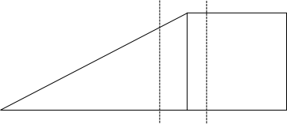
(Sur la figure, les proportions ne sont pas respectées)
Le champ de droite a une forme carrée de 50 m de côté, celui de gauche a la forme d’un triangle rectangle dont un des côtés de l’angle droit mesure 96 m. La route, large de 9 m, est construite à cheval sur les deux champs et est « parallèle » au côté commun à ces deux champs.
Le fermier souhaite que la route soit placée de telle sorte que les parties restantes des deux champs aient la même aire.
Détermine par calcul la position exacte de la route par rapport au côté commun.
Exprime ce résultat par une phrase cohérente.
Ta copie doit être soignée et montrer la démarche suivie.

Critères d’évaluation et pondération

Critères | Pondération
Traitement des données | /11
Choix du modèle de représentation | /2
Utilisation du modèle | /4
Interprétation des résultats | /1
Présentation | /2
 | /20
-2 par indice fourni

Mathématique
Résoudre un problème
La nouvelle route
Document(s) pour le professeur
Famille de tâches : Résoudre un problème dans le domaine Grandeurs et fonctions.
Titre : la nouvelle route.
Public cible : Deuxième degré, quatrième année.
Epreuve : voir le(s) document(s) pour l’élève.
Préalables à l’épreuve
Prérequis : triangles semblables (le théorème de Thalès et son utilisation pratique doit être retravaillée en classe avant de proposer une épreuve d’évaluation utilisant ce théorème), équations du second degré. Cette épreuve peut aussi être proposée lorsque les élèves ont revu la trigonométrie dans un triangle rectangle. Cela permet une autre méthode pour calculer la hauteur du triangle restant.
Modalités de passation
Durée de l’épreuve : 50 minutes.
Forme du produit attendu : épreuve écrite.
L’utilisation de la calculatrice est autorisée.
Indices
Indice 1 : choix de l’inconnue : x la distance du bord gauche de la route au bord droit du champ triangulaire.

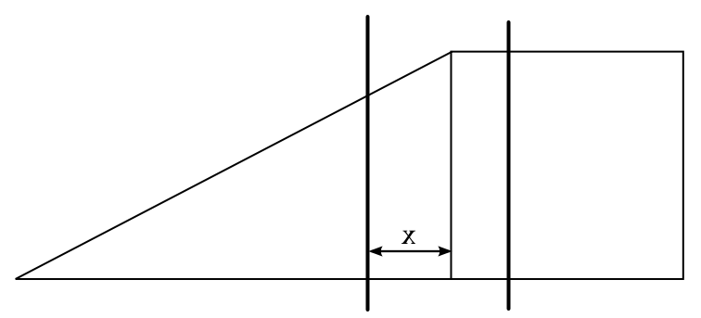
Indice 2 : pour calculer la hauteur du triangle restant, tu peux utiliser les propriétés des triangles semblables (Thalès) ou des éléments de trigonométrie.
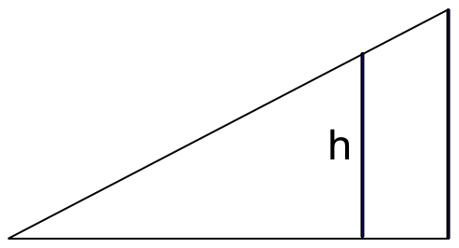

Compétences, savoirs et savoir-faire évalués dans le cadre de cette épreuve
- Compétences du référentiel
Appliquer, analyser, résoudre des problèmes
Organiser une suite d’opérations conduisant à la résolution du problème (p 16).
Interpréter le résultat des calculs en les replaçant dans le contexte du problème (16).
Présenter les résultats oralement ou par écrit dans une expression claire, concise, exempte d’ambiguïté (p 16).
Choisir des propriétés, organiser une démarche en vue de déterminer des éléments d’une figure (p.22).
Représenter, Modéliser
Traduire une situation en langage mathématique sous forme d’équation, d’inéquation ou d’autres formes de conditions. (p. 17).
Calculer, déterminer un élément géométrique
Déterminer une longueur, un angle, une relation entre points, droites, plan, une équation, une propriété de figure, par une méthode routinière (p.21).
- SAVOIRS ET SAVOIR-FAIRE
Savoir, connaître, définir
Les propriétés des opérations fondamentales sur les nombres et les formes littérales (p. 14).
Les propriétés de compatibilité des opérations avec des égalités, des inégalités (p. 14).
Les grands théorèmes de la géométrie classique et de la trigonométrie relatifs aux longueurs, aux rapports de longueurs, aux angles, aux aires et aux figures en général (p. 20).
Critères, indicateurs, niveaux de maîtrise et pondération
Critères | Indicateurs | Pondération proposée
 |  | Indicateurs | Critères
Traitement des données | Annoter le dessin (le point est acquis en cas de non annotation mais écriture correcte des aires)  Choix d’une ou de deux inconnues (x, y = 9-x)  Expression de l’aire du champ rectangulaire en fonction de l’inconnue  Expression de la hauteur du triangle restant en fonction de l’inconnue  Calcul de la partie restante triangulaire | /1  /2  /2  /3  /3 | /11
Choix du modèle de représentation | Mise en équation(s) | /2 | /2
Utilisation du modèle | Résolution de l’équation ou du système d’équations  Choix justifié de la solution relative au problème | /3  /1 | /4
Interprétation des résultats | Formulation de la réponse | /1 | /1
Qualité formelle de la production | Structuration de la réponse | /2 | /2
Indice (choix de l’inconnue et utilisation des triangles semblables (ou des éléments de trigonométrie)) |  |  | -2  par indice
TOTAL |  |  | /20

Construire des épreuves d’évaluation similaires appartenant à la même famille
La présente famille de tâches, illustrée par l’épreuve d’évaluation proposée dans les pages précédentes, doit sa spécificité à
- traduire une situation en langage mathématique,
- résoudre une ou des équations,
- justifier la solution choisie,
Pour rester dans la même configuration, et donc faire mobiliser par l’élève les mêmes ressources, le professeur ne peut changer ces 3 éléments. Par contre, il peut faire varier les paramètres suivants :
- le problème ne s’appuie pas sur une figure donnée,
- le problème peut faire intervenir d’autres figures géométriques.

